|  |  |
| --- | --- |
| logo[1] | 杭州电子科技大学 |

实验报告

Experimental report

|  |  |
| --- | --- |
| **实验课程名称** | **数字系统与处理器** |
| **实验序号** | 6 |
| **实验内容** | 正弦信号发生器设计 |
| **班级** | 18184111 |
| **姓名** | 杨臻 |
| **学号** | 18052032 |
| **指导教师** | 黄继业 |

二○一九 年 十一月 十五日

## 实验目的与要求

实验名称 正弦信号发生器设计

## 实验原理

通过波形生成器生成一段波形工程文件，然后让程序读取这段波形，再将波形输出

## 实验内容

实验步骤：

1. 建立Vivado工程文件
2. 编写源代码
3. 用工具生成波形
4. 将波形导入至Vivado中
5. 编写TestBench代码
6. 执行模拟运行

关键源程序：

module wave_gen (

CLK,

EN,

RST,

Q

);

input CLK,RST,EN;

output [7:0] Q;

wire [6:0] cntcout;

cnt7b c0(

.clk(CLK),

.en(EN),

.q(cntcout),

.reset(RST)

);

dist_mem_gen_0 d0(

.a(cntcout),

.clk(CLK),

.spo(Q)

);

ila_0 i0(

.clk(CLK),

.probe0(Q)

);

Endmodule

模拟代码：

module wave_gen (

CLK,

EN,

RST,

Q

);

input CLK,RST,EN;

output [7:0] Q;

wire [6:0] cntcout;

cnt7b c0(

.clk(CLK),

.en(EN),

.q(cntcout),

.reset(RST)

);

dist_mem_gen_0 d0(

.a(cntcout),

.clk(CLK),

.spo(Q)

);

ila_0 i0(

.clk(CLK),

.probe0(Q)

);

Endmodule

设计框图：

仿真波形：

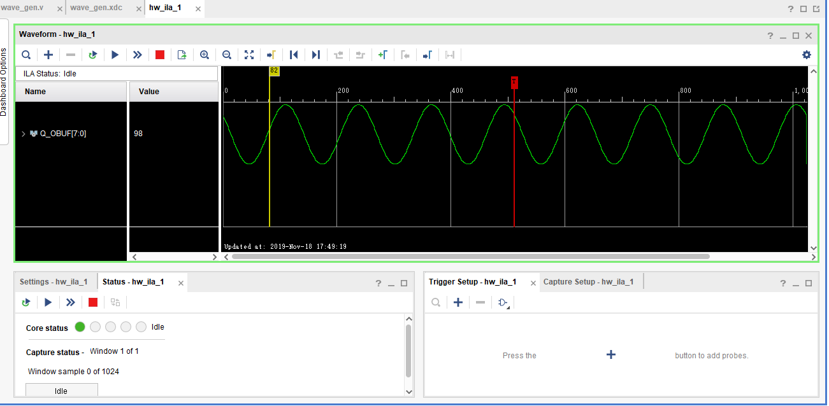

硬件演示：

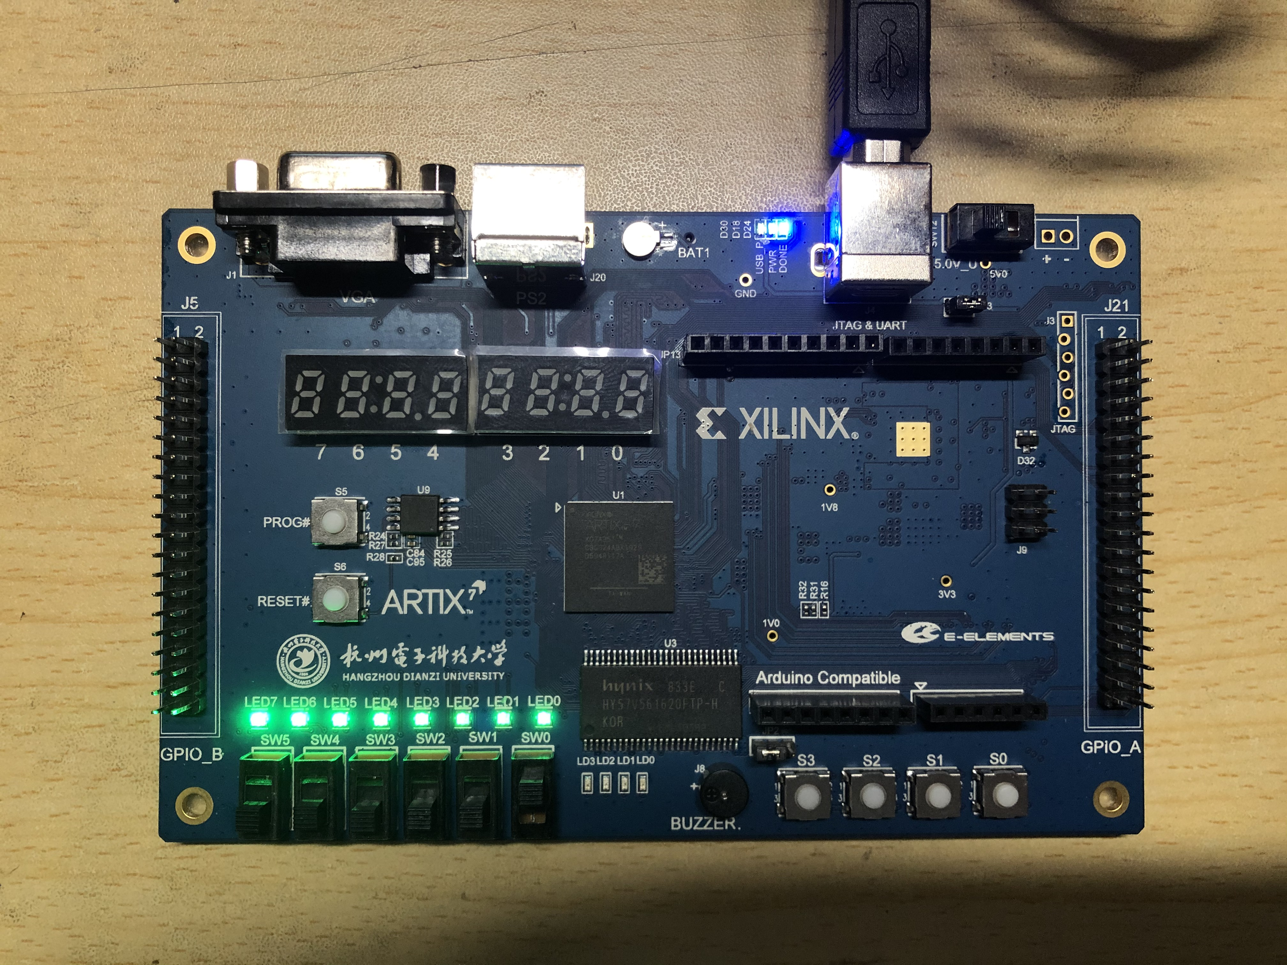

## 总结与体会

这次实验我学会了配置开发板的约束文件，学会了如何设计一个简单的信号发生器。也学会了更加深入的Vivado配置方式。